八年级上双休日作业6
一．选择题（共5小题）
1．如图，△ABC≌△ADE，若∠B=80°，∠C=30°，∠DAC=25°，则∠EAC的度数为（ ）
A．45° B．40° C．35° D．25°
2．如图，“赵爽弦图”是由四个全等的直角三角形和一个小正方形构成的大正方形，若直角三角形的两直角边长分别为3cm和5cm，则小正方形的面积为
（ ）
A．1cm² B．2 cm² C．3 cm² D．4cm²
3．Rt△ABO中，∠B=90°，AB=8cm，BO=3cm，直线l⊥BO于O，将△ABO沿直线l折叠，得△A′B′O，D为l上一动点，则DA+DB的最小值为（ ）
A．5cm² B．8 cm² C．10 cm² D．12cm²
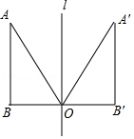
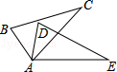
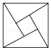

第1题图 第2题图 第3题图
4．如图，在△ABC中，AB=AC=10，BC=16，D是线段BC上的动点（不含端点B，C），若线段AD长为正整数，则点D的个数共有（ ）
A．5个 B．7个 C．3个 D．2个
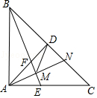
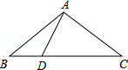

第4题图 第5题图
5．如图，等腰Rt△ABC中，∠BAC=90°，AD⊥BC于D，∠ABC的平分线分别交AC、AD于E、F两点，M为EF的中点，延长AM交BC于点N，连接DM．下列结论：①AE=AF；②AM⊥EF；③AF=DF；④DF=DN，其中正确的结论有
（ ）
A．1个 B．2个 C．3个 D．4个
二．填空题
6．如图，△ABC中，AB=AC，∠B=50°，则∠A的度数是 ．
7．如图，已知Rt△ABC中，∠ACB=90°，D是AB的中点，CD=3cm，
则AB= ．
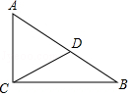
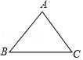
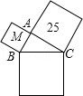
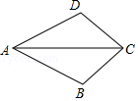

第6题图 第7题图 第8题图 第9题图
8．如图，以Rt△ABC的三边向外作正方形，若最大正方形的边长为6cm，以AC为边的正方形的面积为25，则正方形M的面积为 ．
9．如图，四边形ABCD沿直线AC对折后重合，若AD=5，BC=4，则四边形ABCD周长为 ．
10．如图，网格中的每个小正方形的边长都是1，A，B，C三点是小正方形的顶点，则∠ABC的度数为 ．
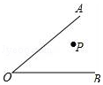
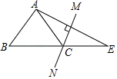
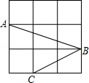

第10题图 第11题图 第12题图
11．如图，在△ABE中，∠BAE=108°，AE的垂直平分线MN交BE于点C，且AB=CE，则∠B的度数是 ．
12．如图，P为∠AOB内一定点，M、N分别是射线OA、OB上一点，当△PMN周长最小时，∠MPN=80°，则∠AOB= ．

三．解答题（共6小题）
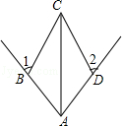
13．如图，AC平分∠BAD，∠1=∠2，AB与AD相等吗？请说明理由．

14．如图，AD=BC，AC与BD相交于点E，且AC=BD，
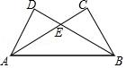
求证：△ABE是等腰三角形．

15．我们刚刚学习的勾股定理是一个基本的平面几何定理，也是数学中最重要的定理之一．勾股定理其实有很多种方式证明．下图是1876年美国总统Garfield证明勾股定理所用的图形：
以a、b 为直角边，以c为斜边作两个全等的直角三角形，把这两个直角三角形拼成如图所示梯形形状，使C、B、D三点在一条直线上．
你能利用该图证明勾股定理吗？写出你的证明过程．
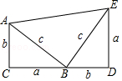

16．如图，已知在△ABC中，∠C=90°，AC＜BC，D为BC上一点，且到A、B两点的距离相等．
（1）用直尺和圆规，作出点D的位置（不写作法，保留作图痕迹）；
（2）连结AD，
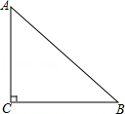
①若∠B=40°，求∠CAD的度数；
②若AC=6，BC=8，求CD的长．

17．如图，在△ABC中，AD平分∠BAC，BE⊥AD，BE交AD的延长线于点E，点F在AB上，且EF∥AC．求证：点F是AB的中点．
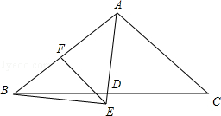

18．如图，长方形ABCD中，AB=6，BC=8，点E是BC边上一点，连接AE，把
△ABE沿AE折叠，使点B落在点B′处．当△CEB′为直角三角形时，求BE的长？
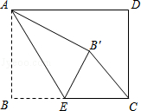

参考答案
一．选择题（共5小题）
1．A；2．D；3．C；4．B；5．C；
二．填空题（共7小题）
6．80°；7．6cm；8．11cm²；9．18；10．45°；11．48°；12．50°；
三．解答题（共6小题）
13．解：AB与AD相等．
∵∠ABC+∠1=180°，∠ADC+∠2=180°，
而∠1=∠2，
∴∠ABC=∠ADC，
∵AC平分∠BAD，
∴∠BAC=∠DAC，
在△ABC和△ADC中
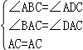，
∴△ABC≌△ADC（AAS），
∴AB=AD．
14．证明：
在△ABC和△BAD中，
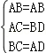
∴△ABC≌△BAD（SSS），
∴∠CAB=∠DBA，
∴AE=BE，
即△ABE是等腰三角形．
15．解：∵Rt△ACB≌Rt△BDE，
∴∠CAB=∠DBE．
∵∠CAB+∠ABC=90°，
∴∠ABC+∠DBE=90°．
∴∠ABE=180°﹣90º=90º．
∴△ABE是一个等腰直角三角形，S_{△ABE}=c²．
又∵S_{梯形ACDE}=（a+b）²，
S_{梯形ACDE}=S_{△ABC}+S_{△BDE}+S_{△ABE}=ab+c²．
∴（a+b）²=ab+c²，
即a²+b²=c²．
由此验证勾股定理．
16．解：（1）如图，点D为所作；
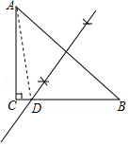
（2）①∵DA=DB，
∴∠DAB=∠B=40°，
∴∠ADC=40°+40°=80°，
∴∠ACD=90°﹣80°=10°；
②设CD=x，则BD=AD=8﹣x，
在Rt△ACD中，∵AC²+CD²=AD²，
∴6²+x²=（8﹣x）²，x=，即CD的长为．
17．证明：∵AD平分∠BAC，
∴∠BAE=∠CAE，
∵EF∥AC，∴∠AEF=∠CAE，∴∠AEF=∠BAE，∴AF=EF，
又∵BE⊥AD，
∴∠BAE+∠ABE=90°，∠BEF+∠AEF=90°，
又∠AEF=∠BAE，∴∠ABE=∠BEF，∴BF=EF，
∴AF=BF，
∴F为AB中点．
18．解：当△CEB′为直角三角形时，有两种情况：
①当点B′落在矩形内部时，如答图1所示．连结AC，
在Rt△ABC中，AB=6，BC=8，
∴AC==10，
∵△ABE沿AE折叠，使点B落在点B′处，
∴∠AB′E=∠B=90°，
当△CEB′为直角三角形时，得到∠EB′C=90°，
∴点A、B′、C共线，即∠B沿AE折叠，使点B落在对角线AC上的点B′处，
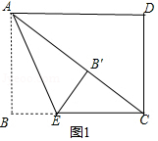
∴EB=EB′，AB=AB′=6，
∴CB′=10﹣6=4，
设BE=x，则EB′=x，CE=8﹣x，
在Rt△CEB′中，
∵EB′²+CB′²=CE^{2，}
∴x²+4²=（8﹣x）²，
解得x=3，
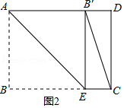
∴BE=3；
②当点B′落在AD边上时，如答图2所示．
此时ABEB′为正方形，
∴BE=AB=6．
综上所述，BE的长为3或6．

